# Vectoranalyse

Indholdsfortegnelse

Vectoranalyse 1

Eksempler på tavlen 2

Eksempel 3.6.5.1 Forelæsning uge 10 2

Eksempel 3. Forelæsning uge 10 6

Opgave 1.1 Classify the following quantities according to whether they are vectors or scalars: density, magnetic field strength, power, momentum, angular momentum, acceleration. 9

Opgave 1.2 If and . What’s the angle between the vectors a and b? 9

Opgave 1.3 If and , find the component of u in the direction of v and the component of v in the direction of u. 9

Opgave 1.4 Find the equation of the plane that is perpendicular to the vector (1, 1, -1) and passes through the point . 9

Opgave 1.8 Find the equation of the straight line which passes through the points (1, 1, 1) and (2, 3, 5), (a) in parametric form; (b) in cross product form. 10

Section 17.4 uge 5. 10

1. , , C is the square with vertices ) 10

3. , , C is the boundary of the triangle with vertices(0, 0), (1, 1), and (2, 0) Forkert. 11

5. C is the boundary of the region between the parabolas and Forkert. 11

7. C is the boundary of the region between the x-axis and the graph of for 12

15. The region bounded by the astroid 12

## Eksempler på tavlen

### Eksempel 3.6.5.1 Forelæsning uge 10



Beam er en bjælke, hvad jeg kan forstå på det. Så den optimale bjælke med vores redskaber skulle have en kvadratisk ende, og det skal vi vise.



’’

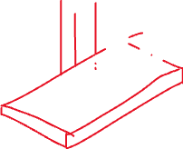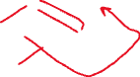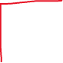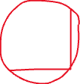

Så vi prøver at optimere træet vi kan få ud af en stamme med radius 1ft.

Det gør vi ved at finde gradienten cirklen og gradienten for den begrænsende firkant og sige at de er proportionale med hinanden i punktvektoren , hvor u og v er punkter til 2 forskellige akser.

*g* er vores funktion til firkanten, og *f* er vores funktion af cirklen som skal begrænses til firkanten.

Så vi har at.

Vi har dog 3 ubekendte til kun 2 ligninger.

Vi har dog også en cirkelligning som vi kan bruge.

Det giver lidt rod med enhederne.

Vi har så, at planken skal være bred, og høj. Det er omkring 45°. Men vi får ikke brugt alt træet.



Hans svar er 0,199 x 0,848. Han har måske glemt at tage højde for diametre, så her vil hans svar være:

x

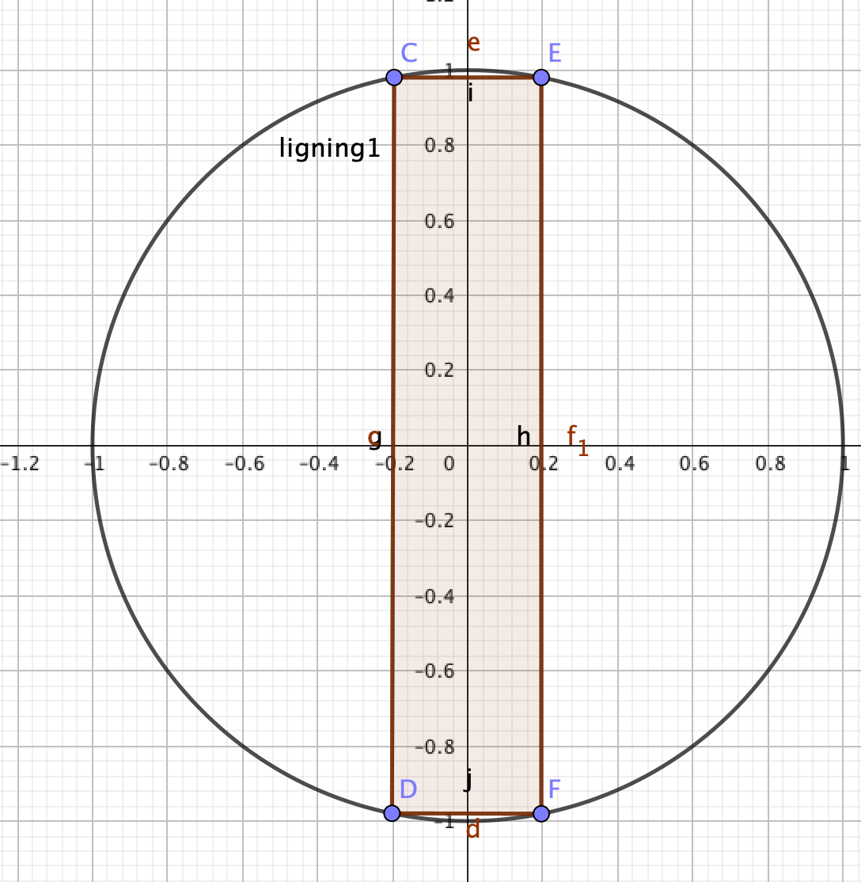

Hans svar ser meget dårligt ud.

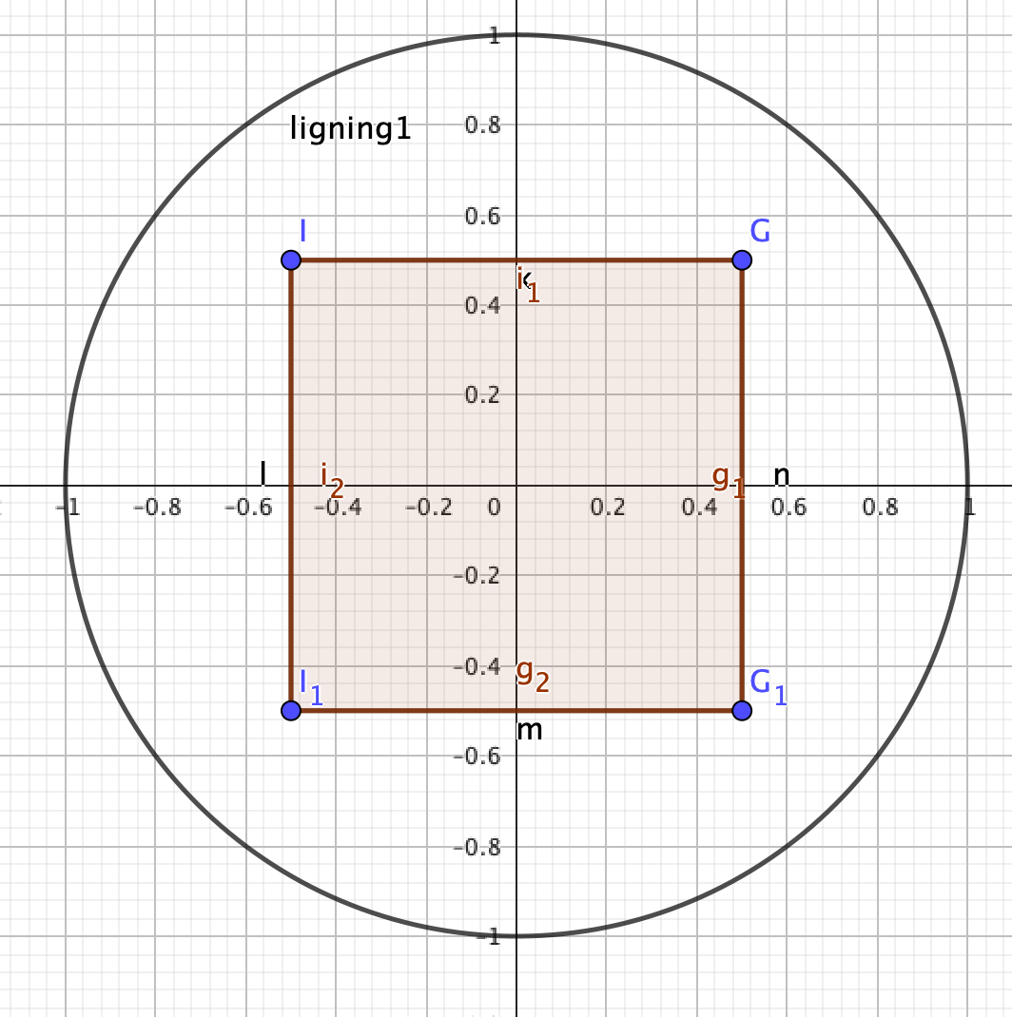

Det rigtige svar er

### Eksempel 3. Forelæsning uge 10

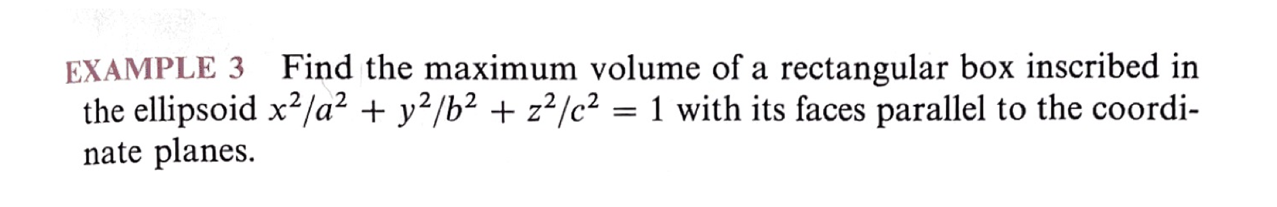

Det må vel være i dens gradient, at den har sit største volume.

Volumen af en rektangulær box findes ved.

Vores rumfangsfunktion må da kunne findes som:

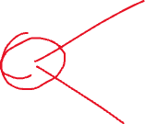

Regneprogrammerne var ikke glade for at differentiere udtrykket, så jeg tyede til geogebra for at se det visuelt.

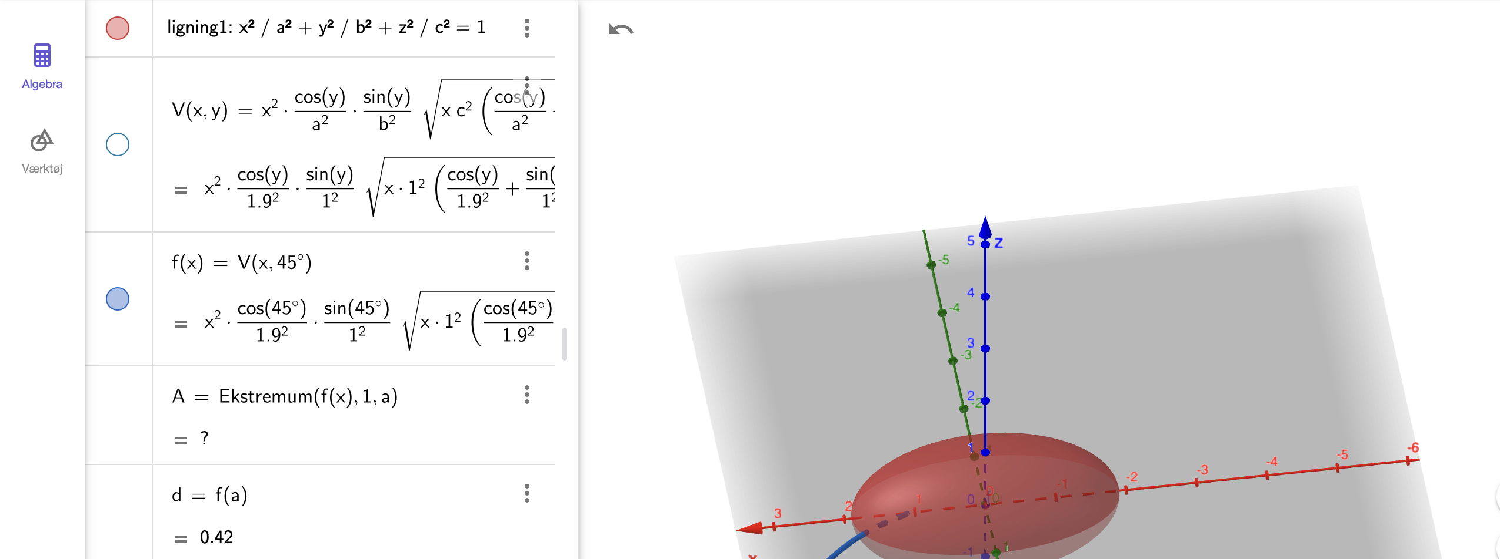



Hvis elipsen er aflang i x retningen, har jeg antaget at den bedste vinkel den kan antage i y retningen vil være 45 grader.

Jeg laver derfra en funktion *f* som er en 2 dimensionel funktion med

Radiusen sætter jeg så til at være lige med a, da

For at eclipse ligningen går op.

Jeg får et resultat på .

En ellipse har et volumen på:

Her er vores A lige med a, B lige med b, C lige med c.

Så det er ikke rigtigt.

## Opgave 1.1 Classify the following quantities according to whether they are vectors or scalars: density, magnetic field strength, power, momentum, angular momentum, acceleration.

Vectors: Momentum, magnetic field strength, angular momentum, acceleration

Scalars: Density, power

## Opgave 1.2 If and . What’s the angle between the vectors *a* and *b*?

## Opgave 1.3 If and , find the component of *u* in the direction of *v* and the component of *v* in the direction of *u*.

Component of *u*, ses som det der ganges på enhedsvektoren for *v*.

The component:

================================

================================

## Opgave 1.4 Find the equation of the plane that is perpendicular to the vector (1, 1, -1) and passes through the point .

- Formel 1.3

===============

===============

## Opgave 1.8 Find the equation of the straight line which passes through the points (1, 1, 1) and (2, 3, 5), (a) in parametric form; (b) in cross product form.

Derfor kan den skrives som:

============

============

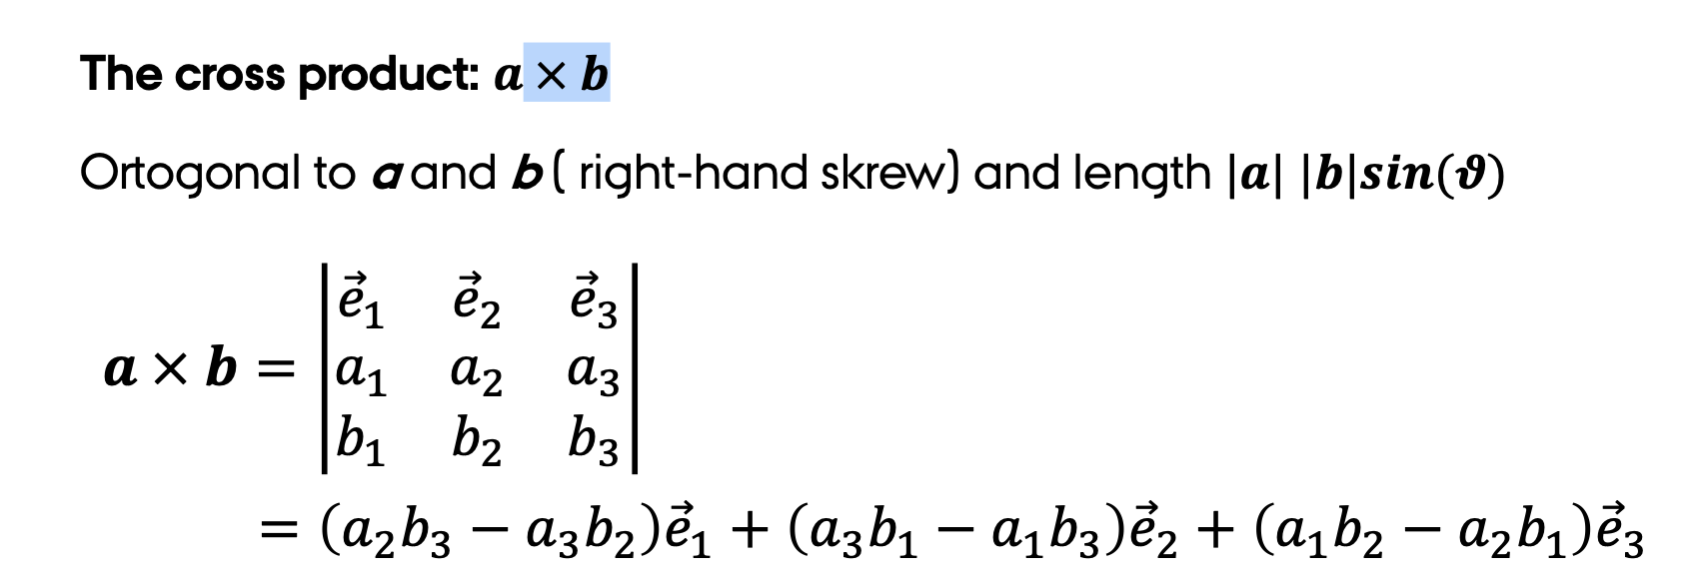

## Section 15 uge 11

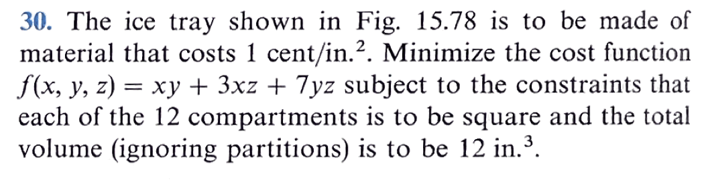

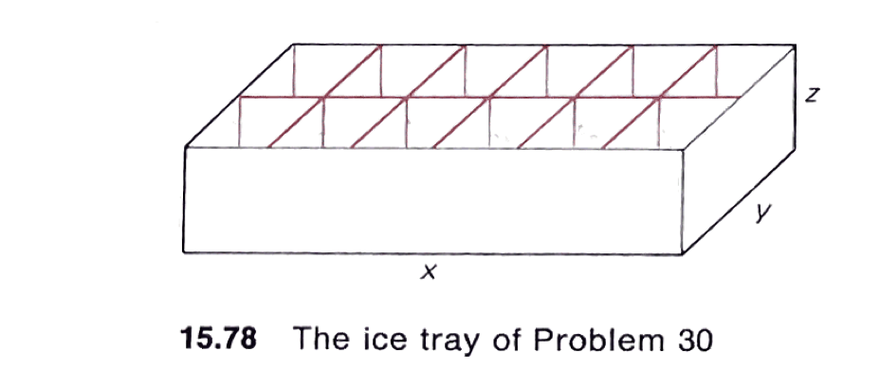

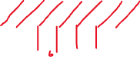

Så vi skal have arealet minimeret

Volumen skal være vores begrænsningsfunktion til at være 12 in^3

Hver isterning skal være kvadratisk

Jeg sætter en isternings areal til at være

beskriver arealet af siderne.



Og så har jeg en anden grads polynomium

*Ligningen løses for z vha. WordMat.*

z kan ikke være negativ, det giver ingen mening når vi snakker om volumen.

Så ser jeg på hvad arealet bliver:

=====================

=====================

Uden at have et svar på det, må jeg gå ud fra at arealet passer.

===============

Til sidelængderne

Får jeg

===============

Jeg tjekker det i geogebra.  
Jeg kan ikke finde svar ud fra geogebra.

Hvis jeg skriver en del kvalificerede gæt ind som længder og stadigvæk ser, at mine værdier er dem med det mindste areal

Og den skal stadigvæk overholde at

## Section 17.4 uge 5.

### 1. , , C is the square with vertices )



### 3. , , C is the boundary of the triangle with vertices(0, 0), (1, 1), and (2, 0) Forkert.

Vi holder P fast på y, og Q på X

%

Skulle give 3.



### 5. C is the boundary of the region between the parabolas and Forkert.

Vi holder P fast på y, og Q fast på x

Hvis jeg antager, at jeg bare kan invertere til sidst, så:

Lad os bare sige, at det er rigtigt.

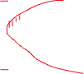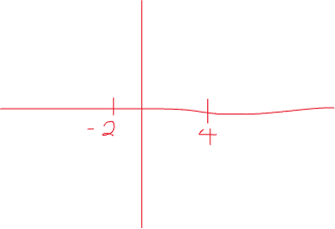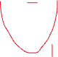

Skæringspunkter. Første ses som skæring i 0.

Næste ses når

To andengradsligninger:

Jeg kan ikke finde grænsen

I Geogebra findes grænserne fra

%

Skulle give

### 7. C is the boundary of the region between the x-axis and the graph of for

Jeg fastholder P på y og Q på x.

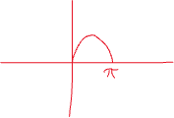

%

Skulle give 2

### 15. The region bounded by the astroid

Jeg ved simpelthen ikke, hvordan man skal differentiere jeg glemmer opgaven.